# **Задание 1**

Ответьте на вопрос в свободной форме.

Какие преимущества даёт подход IAC?

# **Решение 1**

Подход IAC (Infrastructure as Code) предоставляет следующие преимущества:

* **Автоматизация**: Автоматизация задач управления инфраструктурой с помощью кода.
* **Согласованность**: Обеспечивает согласованность и надежность между окружениями.
* **Устранение ошибок**: Снижает вероятность человеческих ошибок.
* **Изменения и масштабирование**: Легко вносить изменения и масштабировать инфраструктуру.
* **Управление версиями**: Управление кодом инфраструктуры с использованием систем контроля версий.
* **Интеграция с CI/CD**: Интеграция с процессами непрерывной интеграции и развёртывания.
* **Оптимизация ресурсов**: Помогает снизить затраты и оптимизировать ресурсы.

IAC делает управление инфраструктурой более простым, надежным и эффективным.

# **Задание 2**

Выполните действия и приложите скриншоты действий.

1. Установите Ansible.
2. Настройте управляемые виртуальные машины, не меньше двух.
3. Создайте файл inventory с созданными вами ВМ.
4. Проверьте доступность хостов с помощью модуля ping.

# **Решение 2**

Inventory:



Ping:

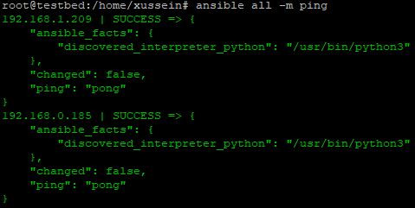

# **Задание 3**

Ответьте на вопрос в свободной форме.

Какая разница между параметрами forks и serial?

# **Решение 3**

forks:

* forks задает максимальное количество одновременно запущенных задач на удаленных хостах.
* Этот параметр определяет, сколько параллельных соединений будет установлено с удаленными хостами во время выполнения плейбука.
* Например, если у вас есть 100 хостов и forks установлен в 10, Ansible будет выполнять до 10 задач одновременно на разных хостах.

serial:

* serial определяет количество хостов, которые будут обработаны одновременно перед переходом к следующей группе хостов.
* Этот параметр полезен, когда у вас большое количество хостов, и вы хотите контролировать скорость выполнения плейбука.
* Например, если у вас есть 100 хостов и serial установлен в 10, Ansible выполнит сначала задачи на первых 10 хостах, затем на следующих 10 и так далее.

# **Задание 4**

В этом задании вы будете работать с Ad-hoc коммандами.

Выполните действия и приложите скриншоты запуска команд.

1. Установите на управляемых хостах любой пакет, которого нет.
2. Проверьте статус любого, присутствующего на управляемой машине, сервиса.
3. Создайте файл с содержимым «I like Linux» по пути /tmp/netology.txt.

# **Решение 4**

Используем такого мутанта для запуска через ad-hoc:



Более верно, конечно, использовать –ask-become-pass или –ask-sudo-pass, но вдруг у нас где-то будет старый ансибл 🙂. И нужно использовать ansible.builtin.apt, верно?

Ладно, посмотрим по-человечески, что получилось:

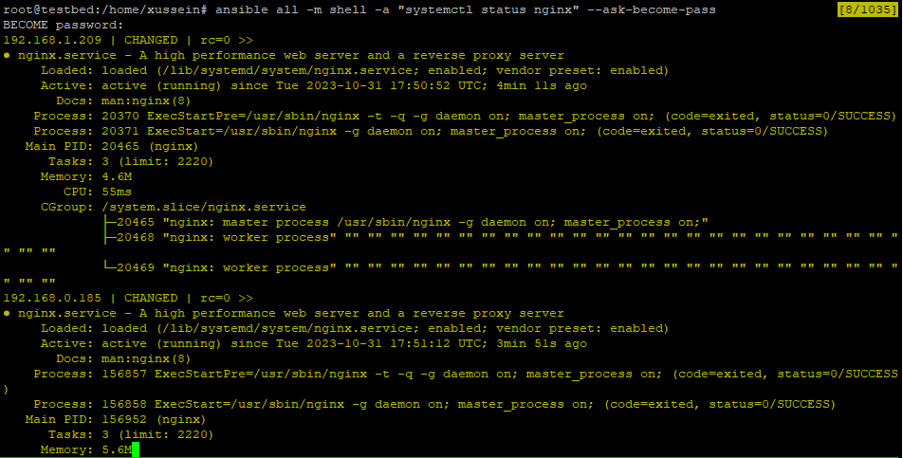

Ну и, соответственно, курлы от джинкса:  
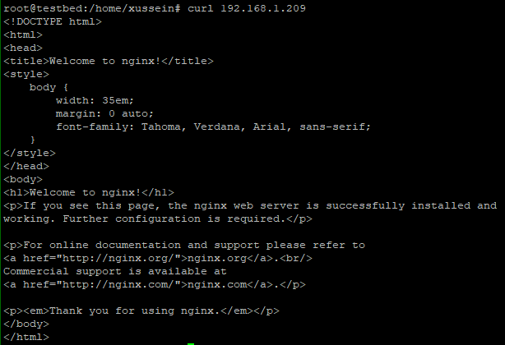

Текстики:

